EXPOSITION ITINÉRANTE “Paysages à +2 degrés”
Exposition réalisée en collaboration entre le Parc naturel régional de Chartreuse, la Communauté d’agglomération du Pays Voironnais et l’artiste Juliette Villard
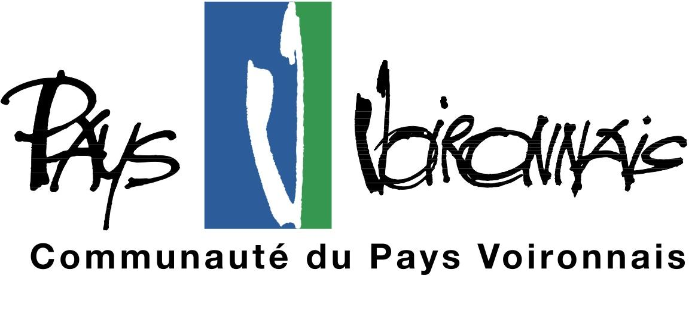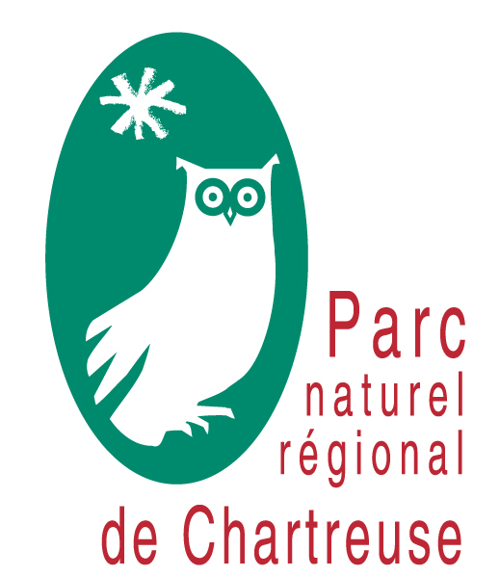

Le Parc naturel régional de Chartreuse (PNRC), concède à titre de prêt les matériels constitutifs de l’exposition itinérante « Paysages à +2 degrés » soit :
- Panneaux déroulants de présentation de l’exposition
- Panneau déroulant “Forêt”
- Panneau déroulant “Urbanisme” - Voiron
- Panneau déroulant “Urbanisme” - Entre-Deux-Guiers
- Panneau déroulant “Agriculture” - Moirans
- Panneau déroulant “Agriculture - St-Pierre d’Entremont”
- Panneau déroulant “Tourisme et ressource en eau”
Le présent prêt est assuré pour une durée de trois semaines, à partir du lundi 9 septembre, jusqu’au vendredi 27 septembre 2024.
Les Montagnolaises(s) pourront voir cette exposition, qui se tiendra dans la salle du Conseil Municipal, de 9h à 12h et de 14h à 17h sauf le vendredi après-midi.
Il est rappelé que les éléments constitutifs de l’exposition sont fragiles, et que l’attention collective portée à leur bon usage permettra d’en faire profiter de nombreuses structures le plus longtemps possible.
Pendant toute la durée de ce prêt, la mairie de Montagnole s’engage à utiliser l’exposition de manière précautionneuse et diligente, sous sa seule responsabilité. Cette exposition doit être protégée en toute circonstance de la pluie, du soleil et du vent.

